Cargar alumnos a las aulas

Aclaración Inicial: al momento de querer incluir una o varias personas nuevas en un espacio del Campus se debe IMPORTAR y no AGREGAR. La opción IMPORTAR va a asegurar que podamos incluir a usuarios que ya existen en otros grupos sin modificar sus datos, principalmente el USUARIO que debe ser SIEMPRE el DNI.

1.- Preparar un archivo con el listado de alumnos a importar.

El archivo debe tener el siguiente formato: dni;123456;apellido;nombre;mail
Un alumno debajo de otro.

123456, será la CLAVE TEMPORAL, cuando ingrese por primera vez podrá modificarla.

¿Cómo prepararlo si tenemos los alumnos en Excel?

Los datos en Excel deben estar organizados de la siguiente manera para respetar el formato adecuado:

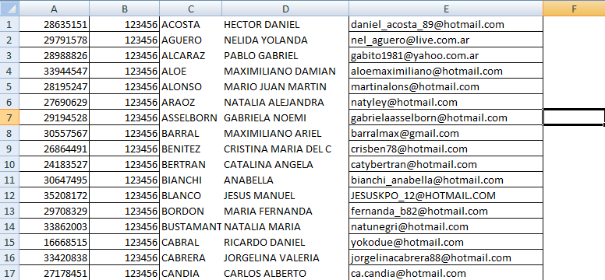

Y para obtener el archivo deseado se debe guardar como extensión .CSV, desde TIPO.

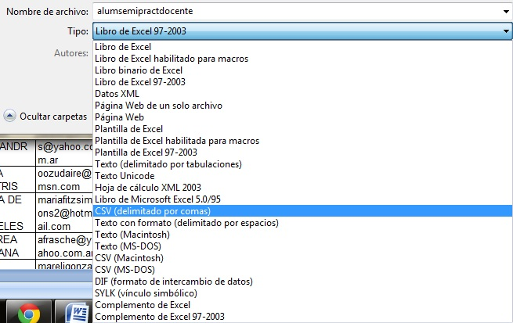

Con la creación de este archivo se puede comenzar la importación de alumnos al Aula Virtual.

2.- Ingresar a la Administración

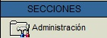

Desde la Administración vamos a Importación

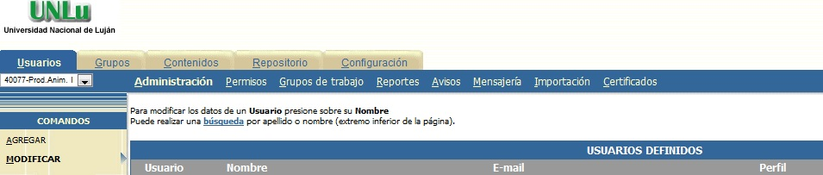

Luego seleccionamos el archivo antes guardado

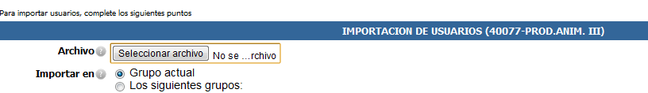

Y debajo presionamos el botón Siguiente.

En esta oportunidad se deberán leer las indicaciones de Usuarios a Importar, Usuarios Rechazados y Usuarios Repetidos en la Base.

El caso más común es de Usuarios Repetidos en la Base (el alumno existe en otra asignatura), se debe marcar la opción DO (importar dejando los datos originales).

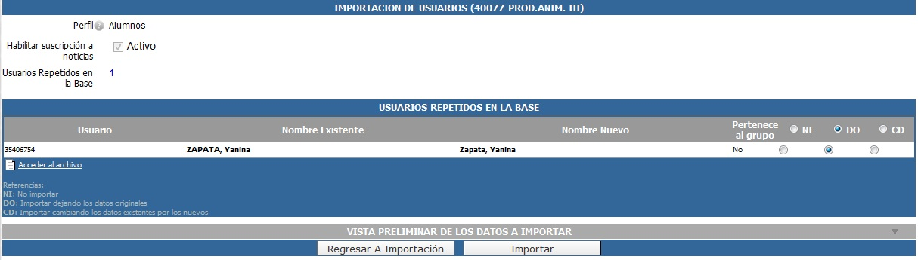

En el caso de Usuarios a Importar, no se debe realizar ninguna acción.

Para finalizar presionar el botón Importar.

Más información en: http://manuales.educativa.com/estable/open/aula/back/es/html/!SSL!/WebHelp/Importacion_de_Usuarios.htm

